Дистант. 4 ОИИ.
Домашнее задание от 2.10.20.
- Номер 272
Повторять старое задание:
Дирижировать на ¾ + с сольмизацией (проговаривание нот в ритме).
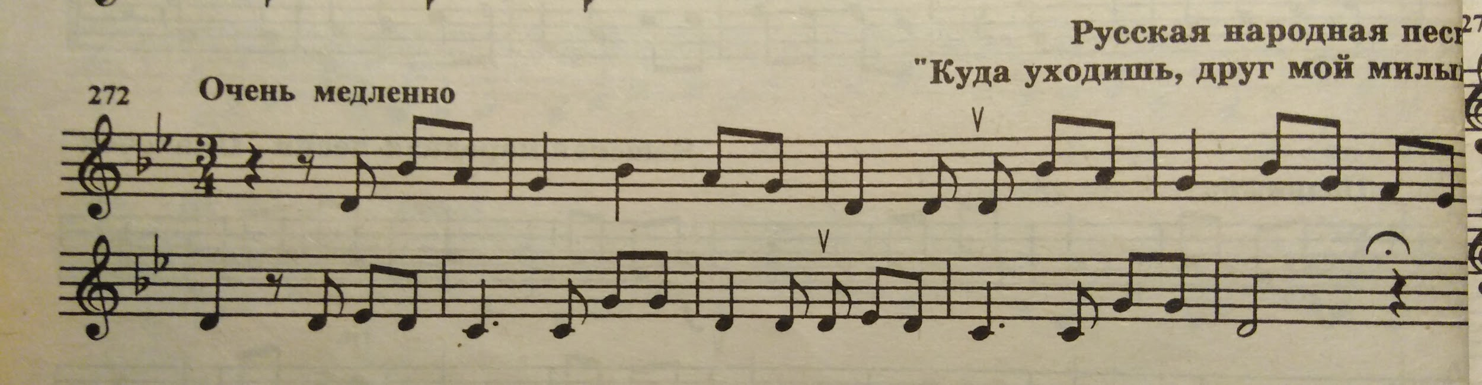
- Тритоны
Письменно:
Построить тритоны в указанных тональностях:
